Инструкция
по работе с выгрузкой обращений граждан в раздел «Результаты рассмотрения обращений» информационного ресурса ССТУ.РФ
с применением СЭД «ДелоПро»

- Определения и сокращения

В нижеприведённом списке перечислены определения, сокращения, акронимы и наименования различных сущностей и компонентов решения.
Результаты рассмотрения обращений (далее - РРО) - раздел «Результаты рассмотрения обращений» информационного ресурса ССТУ.РФ в закрытой сети.
Коммутационная платформа сетевого справочного телефонного узла (далее -КП ССТУ) - аппаратно-программный комплекс (далее - АПК), разработанный компанией Expert Solutions. Предназначен для обслуживания входящих телефонных вызовов и мультимедийных обращений, а также организации исходящих телефонных кампаний и SMS-рассылок по заранее определённым сценариям.
Автоматизированное рабочее место в Единой сети по работе с обращениями граждан (далее - АРМ ЕС ОГ) - специализированное программное обеспечение, устанавливаемое на ПК рабочих мест уполномоченных лиц, работников, сотрудников органов исполнительной власти и органов местного самоуправления для автоматизации основных рабочих процессов с текстами заявителей и обращениями граждан. Используется при наличии доступа к Единой сети по работе с обращениями граждан.
Система электронного документооборота ДелоPro (далее - СЭД) - компьютерная программа, которая позволяет организовать работу с электронными документами, а также взаимодействие между сотрудниками (передачу документов, выдачу заданий, отправку уведомлений и т.п.).
Application Programming Interface (далее – API) - это интерфейс программирования, интерфейс создания приложений. Пример: готовый код, предоставляемый АПК КП ССТУ для использования внешними программными продуктами (например, СЭД).

- Инструкция по администрированию СЭД «ДелоPro» для предоставления функции выгрузки обращений в ССТУ

В информационной СЭД «ДелоPro» реализована возможность выгрузки обращений граждан в раздел «Результаты рассмотрения обращений» информационного ресурсу ССТУ.РФ. Для того чтобы пользователь мог выгружать обращения в ССТУ.РФ Администратор «ДелоPro» органа власти должен:
  - В панели администрирования «ДелоPro» выбрать «Параметры» и внести в поле «Корневой URL IPCP ССТУ» следующее значение: http://172.16.10.200.

  - Открыть «Справочник сотрудников» или «Пользователи» в панели администрирования «ДелоPro» (см. Рис. 1)

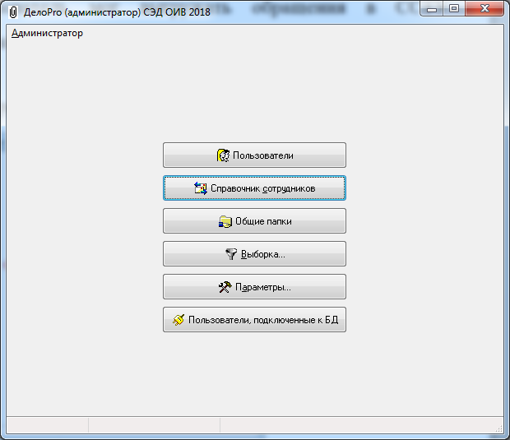
Рис. 1 – Главное окно администрирования «ДелоPro»

  - Выбрать сотрудника или пользователя, который будет ответственен за выгрузку обращений в ССТУ, в соответствующей вкладке (см. Рис. 2-3)

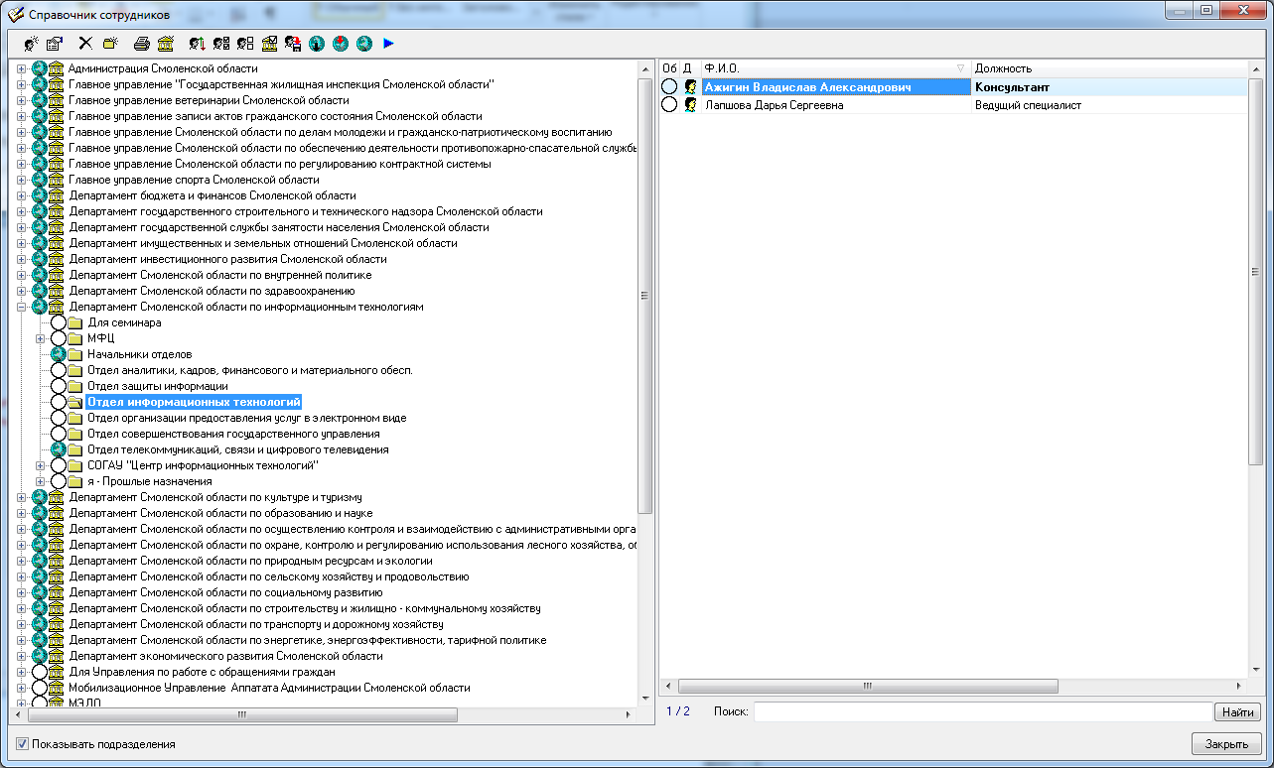
Рис.2 – Справочник сотрудников

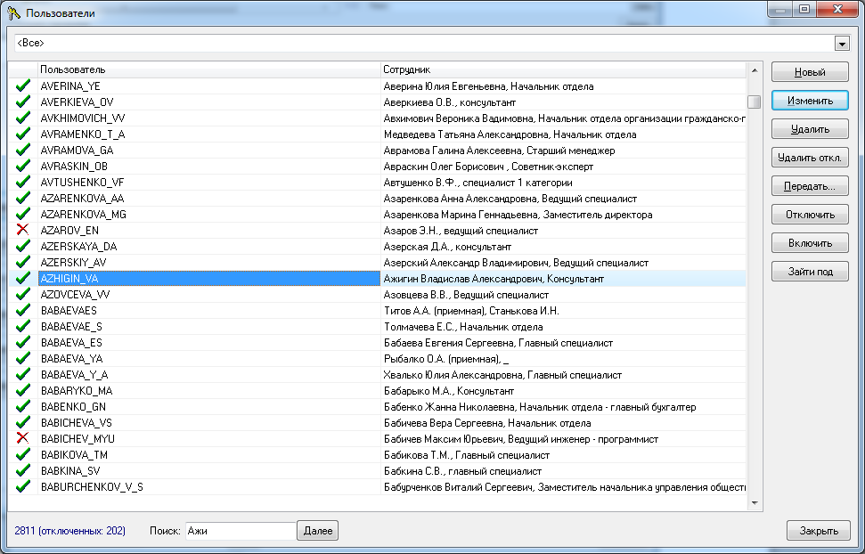
Рис. 3 – Справочник пользователей

  - Открыв свойства пользователя, необходимо выбрать закладку «Электронная почта» и внизу открывшегося окна выбрать соответствующий «Орган власти» из выпадающего списка для которого пользователь будет выгружать обращения в ССТУ (см. Рис. 4)

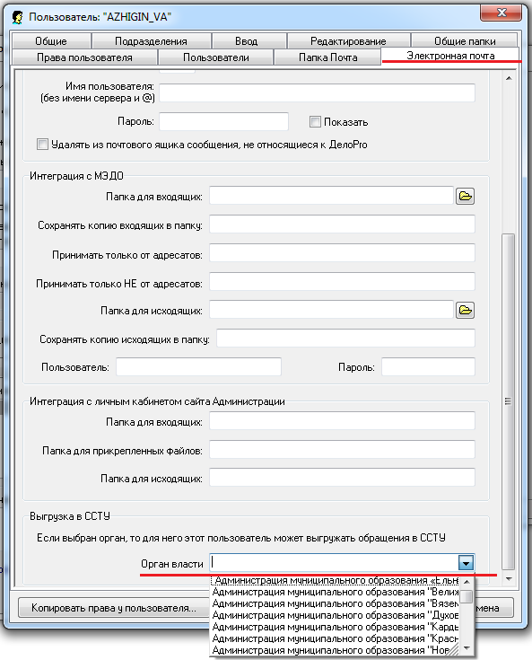
Рис.4 – Свойства пользователя «Электронная почта»

После выполнения описанных выше действий пользователю будет открыт доступ к выгрузке обращений в ССТУ.РФ.

- Инструкция по выгрузке обращений граждан в ССТУ.РФ через интерфейс СЭД «ДелоPro»

Для того чтобы выгрузить обращения в ССТУ.РФ пользователю необходимо выполнить следующие действия:
  - Открыть необходимую рабочую карточку обращения в «ДелоPro». В открывшемся окне рабочей карточки в закладке «Корреспонденты» будет представлена форма обращения (см. Рис. 5). В ней должны быть заполнены соответствующие поля – Ф.И.О, район, адрес исходя из поступившего обращения, E-mail,также классификатор и статус обращения.
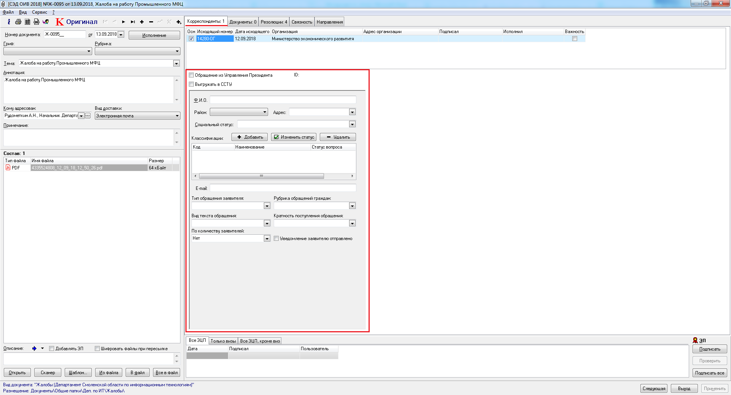
Рис. 5 – Форма обращения

Для того что бы добавить классификатор необходимо нажать на кнопку «Добавить» и в появившемся окне выбрать необходимый тематический классификатор заявителя (см. Рис. 6)

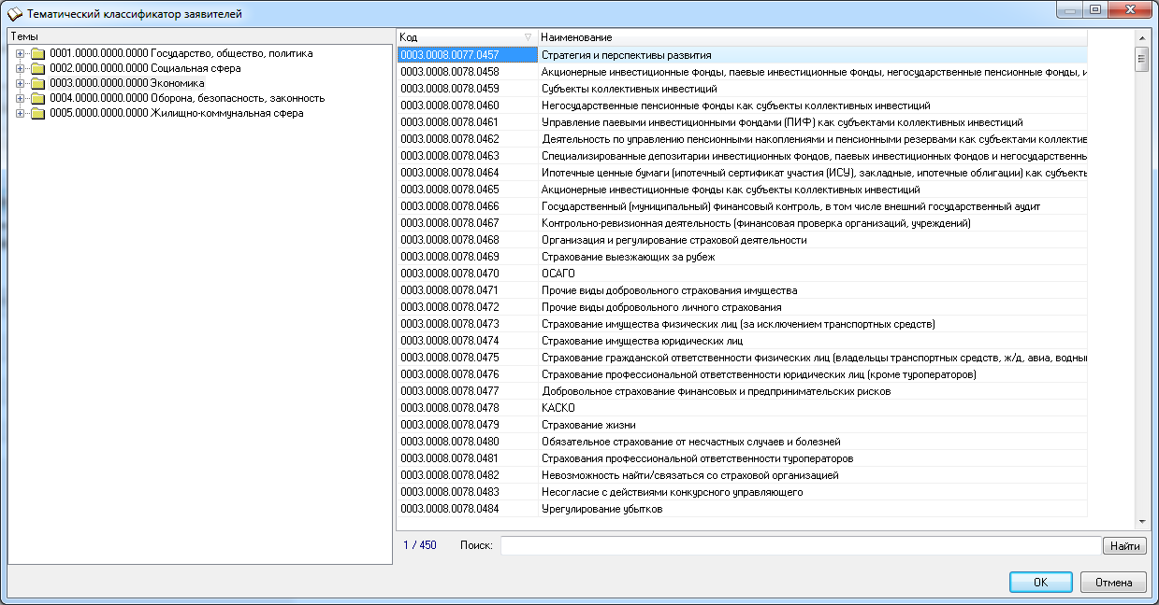
Рис. 6 – Список тематического классификатора вопросов

Для того что бы задать или изменить статус обращения необходимо нажать на кнопку «Изменить статус» (см. Рис. 7). В появившемся окне выбрать нужную запись: или оставить в органе исполнительной выбрав статусы, связанные с рассмотрением, или перенаправить обращение по компетенции, выбрав соответствующий статус. Если выбрать статус «Направлено по компетенции» необходимо в графе «Направлено в орган» выбрать соответствующий орган власти, в адрес которого было направлено данное обращение, а также номер и дату исходящего обращения.

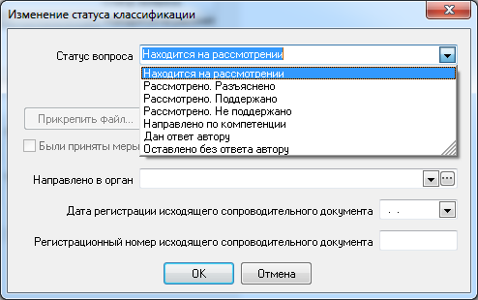
Рис. 7 – Изменение статуса вопроса обращения

После заполнения всех граф формы обращения представленной на рис. 6 пользователю необходимо поставить галочку напротив надписи «Выгрузить в ССТУ» (см Рис. 8). Дата поступления и регистрации формируются автоматически исходя из дата поступления и регистрации обращения.

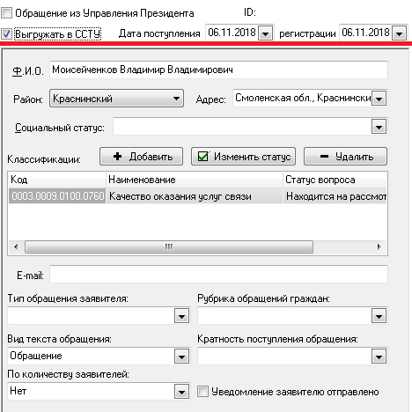
Рис.8 – Форма обращения

  - Выполнив все действия, описанные в пункте 3.1 данной инструкции, пользователь может выгрузить отмеченные обращения в ССТУ. Для этого нужно перейти в закладку «Сервис» в главном окне программы «ДелоPro» и выбрать команду «Выгрузка обращений в ССТУ» (см Рис.9)

Рис.9 – Интерфейс «ДелоPro»

При этом откроется окно с возможностью выбора вариантов выгрузки (см. Рис.10) – «Выгрузить только невыгруженные ранее» или «Выгрузить все, начиная с даты (включая выгруженные ранее)», режима импорта и папки для выгрузки.

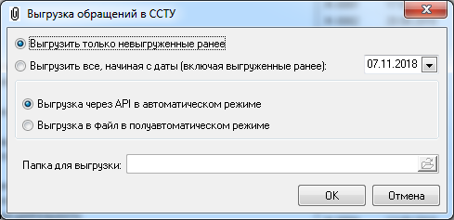
Рис.10 – Выгрузка обращений в ССТУ

При нажатии кнопки «ОК», в случае выбора полуавтоматического режима, в указанной папке будет создан файл с расширением «ZIP», содержащий обращения в утвержденном формате (в случае выбора полуавтоматического режима) или этот файл будет отправлен через API на адрес корневого URL IRCP ССТУ.РФ (в случае выбора автоматического режима)
Если данных для выгрузки нет, будет предложено выгрузить отметку (отправить через API) о том что, что в течение отчетного периода (месяца) в орган власти не поступало обращений.

- Сценарии импорта данных в ССТУ.РФ

4.1. Автоматический импорт (СЭД и КП ССТУ в одной сети). В данном случае импорт данных в ССТУ осуществляется через систему «ДелоPro» через вкладку «Сервис» и команду «Выгрузка обращений в ССТУ», где необходимо выбрать способ выгрузки «Выгрузка через API в автоматическом режиме» (см. Рис. 11).

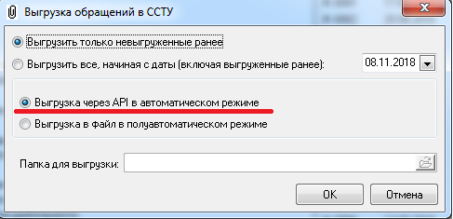
Рис.11 – Выгрузка обращений через API в автоматическом режиме

4.2 Полуавтоматический импорт (есть СЭД и есть доступ к сети ССТУ) Импорт данных осуществляется следующим образом:

4.2.1. Пользователь экспортирует необходимые обращения для выгрузки в ССТУ через систему «ДелоPro» через вкладку «Сервис» и команду «Выгрузка обращений в ССТУ», где необходимо выбрать способ выгрузки «Выгрузка в файл в полуавтоматическом режиме», указав в поле «Поле для выгрузки» соответствующий путь на компьютере (на пример «Рабочий стол») (см. Рис. 12).

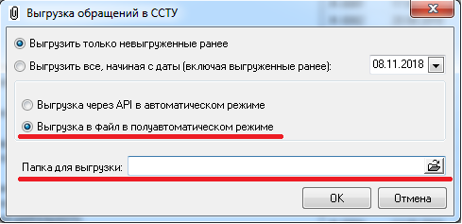
Рис.12 – Выгрузка обращений в полуавтоматическом режиме

4.2.2. После нажатия на кнопку «ОК» в указанном месте будет сформирован архив с расширением «ZIP».
4.2.3 Сформированный «ZIP»-архив передать через интерфейс КП ССТУ или интерфейс АРМ ЕС ОГ.
В первом случае необходимо открыть вкладку «Импорт данных в РРО», нажать кнопку «Выбрать архив», выбрать сформированный ранее «ZIP»-архив и нажать на кнопку «Загрузить».
Во втором случае в интерфейсе АРМ ЕС ОГ открыть вкладку «Информационный обмен», далее «Загрузка архивов с РРО для передачи в раздел «Результаты рассмотрения обращений» на ССТУ.РФ», нажать кнопку «Загрузить» архив, выбрав сформированный «ZIP»-архив. Данные импортируются в РРО.
4.3. Импорт вручную (есть доступ к сети ССТУ). Отчет заполняется пользователем, авторизовавшись в интерфейсе АРМ ЕС ОГ, во вкладке «Информационный обмен» → «Регистрация РРО», где необходимо нажать на кнопку «Добавить результат рассмотрения обращения». В появившемся интерфейсе необходимо заполнить карточку регистрации результатов рассмотрения одного обращения, нажать на кнопку «Сохранить». Данные импортируются в РРО.

- Инструкция по установке АРМ ЕС ОГ

  - Авторизоваться на портале ССТУ.РФ (см. Рис.14).

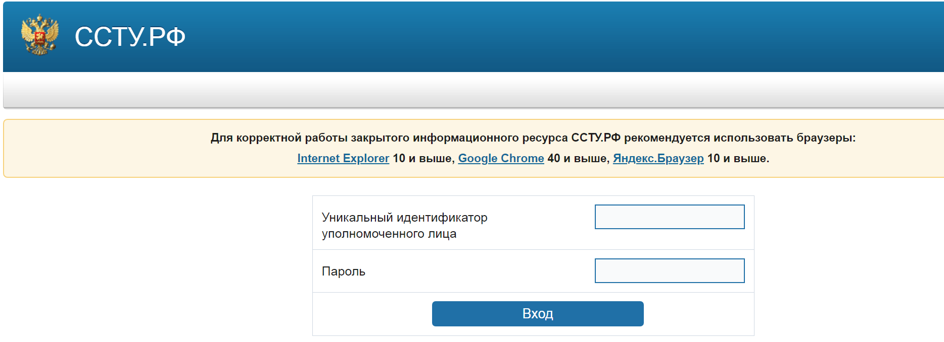
Рис. 14 – Окно авторизации на портале ССТУ.РФ

  - Авторизовавшись, зайти во вкладку «Информация» и нажать на кнопку «Скачать установщик АРМ ЕС ОГ» (см. Рис.15).

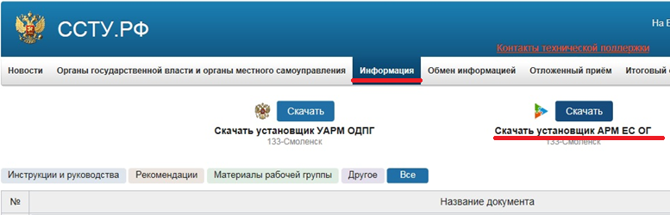
Рис. 15 – Интерфейс вкладки «Информация»

  - Запустить скаченный файл, и в появившемся окне нажать «Начать установку» (см. Рис.16).
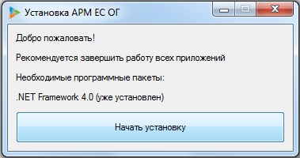
Рис. 16 – Интерфейс начала установки АРМ ЕС ОГ
  - После необходимо отключить антивирусное ПО и брандмауэр и в появившемся окне нажимаем «ОК» (см. Рис.17). После выполнения этих действий должно появиться окно загрузки АРМ ЕС ОГ (см. Рис.18).

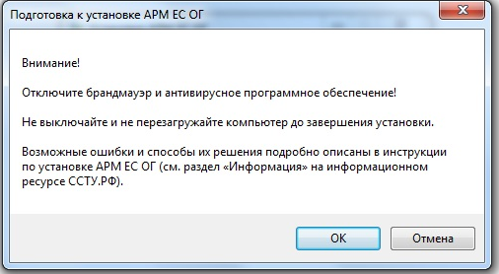
Рис. 17 – Интерфейс подготовки к установке АРМ ЕС ОГ

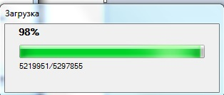
Рис. 18 – Процесс загрузки АРМ ЕС ОГ

  - После завершения загрузки должно появиться окно авторизации (см. Рис.19). Пользователь должен ввести свои учётные данные для того чтобы началась установка АРМ ЕС ОГ (см. Рис.20). После завершения установки на рабочем столе пользователя появится ярлык АРМ ЕС ОГ.

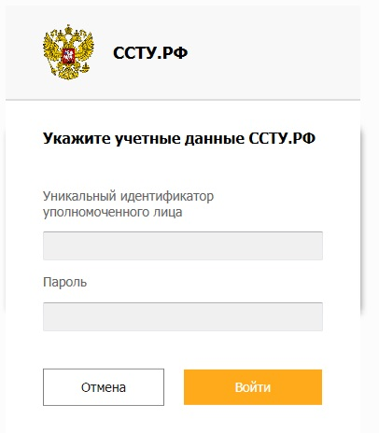
Рис. 19 – Окно авторизации АРМ ЕС ОГ
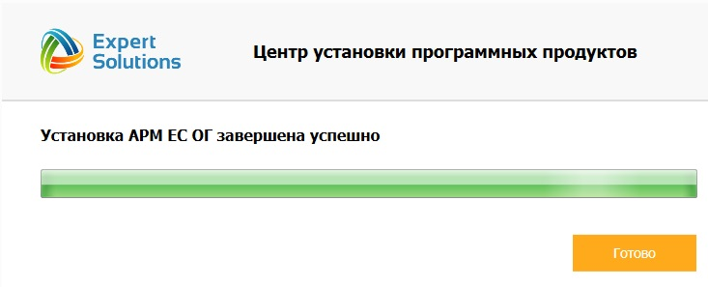
Рис. 20 – Окно установки АРМ ЕС ОГ

- Инструкция по выгрузке обращений в АРМ ЕС ОГ

  - После запуска программы должно открыться окно программы АРМ ЕС ОГ (см. Рис.21). В окне выбираем вкладку «Информационный обмен» (см. Рис.22).

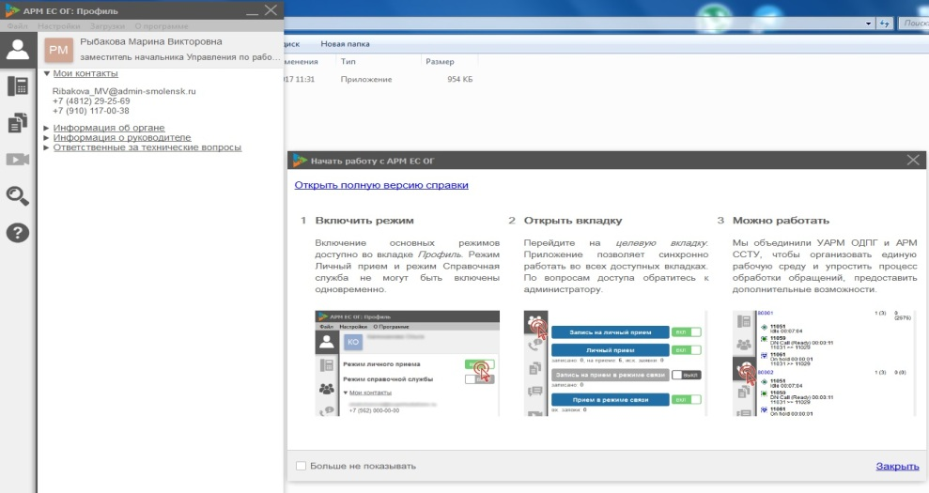
Рис. 21 – Интерфейс программы АРМ ЕС ОГ

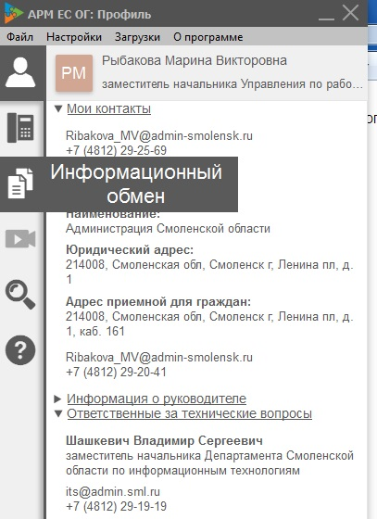
Рис. 22 – Вкладка «Информационный обмен» программы АРМ ЕС ОГ

  - Выбираем вкладку «Регистрация результата рассмотрения обращения» (правая иконка в виде листа) (см. Рис.23).

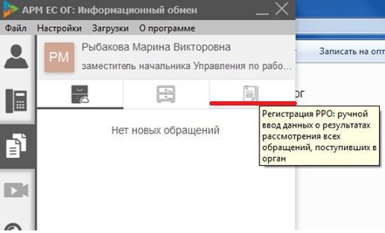
Рис. 23 – Интерфейс программы АРМ ЕС ОГ

  - В окне нажимаем «Добавить результат рассмотрения обращения» (см. Рис.24). В появившемся окне заполняем все графы (см. Рис.25). В графе «Вопросы» вводим последние 4 цифры типового общероссийского тематического классификатора обращений граждан, организаций и общественных объединений. После заполнения всех граф нажимаем кнопку «Сохранить».

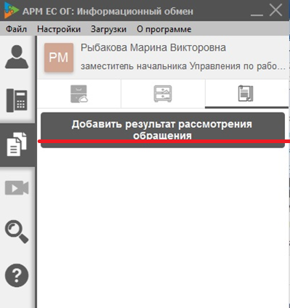
Рис. 24 – Вкладка «Добавить результат рассмотрения обращения»
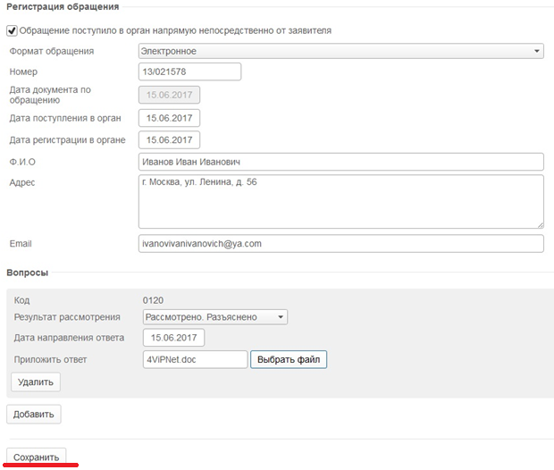
Рис. 25 – Форма для заполнения обращения граждан для выгрузки в ССТУ

  - Для загрузки архивов из сформированных через СЭД «ДелоPro» необходимо выбрать «Загрузка архивов из РРО для передачи в раздел «Результат рассмотрения обращений» на ССТУ.РФ» (см. Рис.26) необходимо нажать на кнопку «Загрузить» указав путь архива.

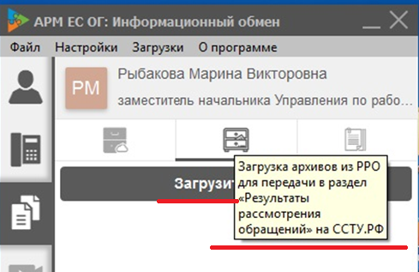
Рис. 26 – Интерфейс Загрузка архивов из РРО для передачи в раздел «Результат рассмотрения обращений» на ССТУ.РФ» программы АРМ ЕС ОГ

